**花蓮縣 明廉 國民小學 112 學年度 四 年級第 一 學期校訂課程計畫 設計者：閱讀萬花筒教學群**

**(一)普通班**

1. **課程類別：**(請勾選並於所勾選類別後填寫課程名稱)

1.■統整性主題/專題/議題探究課程： 閱讀萬花筒

2.其他類課程：□本土語文/臺灣手語/新住民語文□服務學習□戶外教育□班際或校際交流□自治活動□班級輔導□學生自主學習

1. **學習節數：**每週（ 1 ）節，實施( 15 )週，共( 15 )節。
2. **素養導向教學規劃：**

|  |  |  |  |  |  |  |  |  |
| --- | --- | --- | --- | --- | --- | --- | --- | --- |
| 教學期程 | 核心素養/校本素養 | 學習目標**/**學習重點 | 單元/主題名稱  與活動內容 | 節數 | 教學  資源 | 評量方式 | 融入議題  實質內涵 | 備註  (如協同方式/申請經費) |
| 第  一  週 | A2 系統思考與解決問題  B1 符號運用與溝通表達  C2 人際關係與團隊合作 | 1.能以適切的速率閱讀文本。  2.能自主完成閱讀指定書籍。  3.利用科普讀物，喜愛閱讀，並享受閱讀樂趣。  4.能說出所學  的內容。 | 過陸關斬陸將讀科普~~  「動物求生大驚奇」  活動一：【導讀--動物求生大驚奇】  共同概讀科普書籍--『動物求生大驚奇』/克里夫.吉福德(Clive Gifford)文 , 莎拉.洪恩(Sarah Horne)圖 , 徐仕美譯/小天下出版  活動二：【我貼我分我貼貼貼又分分分】  1.將書依章節頁數分成四部分，學生分四組，將負責範圍的動物名稱寫在便條紙上，並貼在黑板上  2.教師利用帶領學生說出各項動物名稱及特徵，並帶入日常熟悉的不同語言（華語、英語、閩南語、客語、原住民語…）加深對動物的印象。 3.將動物區分成陸、海、空三區。  ●一周時間自主詳讀『動物求生大驚奇』完 | 1 | 自編  便條貼  愛的書庫  /  動物求生大驚奇 | 1.口頭發表  2.書面報告  3.實作表現  4.課堂觀察 | 【閱讀素養教育】  閱E4 中高年級後需發展長篇文本的閱讀理解能力    【多元文化教育】  多E6 瞭解各文化間的多樣性與差異性。  【生涯發展教育】  涯E7 培養良好的人際互動能力。  【品德教育】品 E2 自尊尊人與自愛愛人。 | □實施跨領域或跨科目協同教學(需另申請授課鐘點費)  1.協同科目：  ＿ ＿  2.協同節數：  ＿ ＿＿  3.申請鐘點費：  \_\_(人)\*\_\_(節)  \*\_\_\_\_(元) |
| 第  二  週 | A2 系統思考與解決問題  A3 規劃執行與創新應變  B1 符號運用與溝通表達  C2 人際關係與團隊合作 | 1.能以適切的速率閱讀文本。  2.能自主完成閱讀指定書籍。  3.利用科普讀物，喜愛閱讀，並享受閱讀樂趣。  4.能說出所學的內  容。 | 活動三：【陸、海、空生存有絕招】  無論是在陸地、海洋或空中，生物都必須面對水源不足、食物短缺、極冷或極熱等會威脅到自己生命的艱困環境。一起來探索不可思議的生存絕招！  1.裝死:眼看著就要被獵豹追上，羚羊竟然倒地裝死？  同樣是裝死，利氏雨麗鯛卻藉此吸引好奇的魚兒，迅速反咬一口！  2.加熱到攝氏150度、冷凍到攝氏零下100度、甚至丟到太空都還能活著回來，比小強還要強的水熊蟲究竟是何方神聖？  3.英勇救人的鴿子、摔不死的貓、凍成冰塊的不死蛙、白蟻自殺炸彈客，以及行為怪異的螃蟹殭屍……誰才是真正厲害的生存高手！  活動四：【閱讀分享】  1.說一說覺得哪招最強？  2.給這本書五燈幾燈亮? | 1 | 自編  閱讀筆記  愛的書庫  /  動物求生大驚奇 | 口頭發表  書面報告  實作表現  課堂觀察  同儕互評 | 【閱讀素養教育】  閱E4 中高年級後需發展長篇文本的閱讀理解能力    【多元文化教育】  多E6 瞭解各文化間的多樣性與差異性。  【生涯發展教育】  涯E7 培養良好的人際互動能力。  【品德教育】  品E2 自尊尊人與自愛愛人。 | □實施跨領域或跨科目協同教學(需另申請授課鐘點費)  1.協同科目：  ＿ ＿  2.協同節數：  ＿ ＿＿  3.申請鐘點費：  \_\_(人)\*\_\_(節)  \*\_\_\_\_(元) |
| 第  三  週 | A2 系統思考與解決問題  B1 符號運用與溝通表達  C2 人際關係與團隊合作 | 1.能以適切的速率閱讀文本。  2.能自主完成閱讀指定書籍。  3.利用科普讀物，喜愛閱讀，並享受閱讀樂趣。  4.能說出所學的內  容。 | 過陸關斬陸將讀科普~~~~~  「世界上最大的動物+世界上最小的動物」  活動一：【超級比一比】  1.共同閱讀『世界上最大的動物』繪本，讓小朋友具體理解｢大動物｣究竟有多大？在每幅圖中尋找紅花在哪裡？(圖中紅花作為比例尺)增添閱讀樂趣。  2.介紹孩子最感興趣的超大動物！引導學生認識地球上的動物好朋友，並且瞭解更多生態的珍奇知識！  (1)非洲象~陸地上最大的動物:體重重達10公噸，也是體重最重的陸生動物，過著群體生活。  (2)長頸鹿~世界上最高的動物:生活在乾燥的非洲莽原，牠的脖子骨骼構造與人類相同，只由七塊頸骨組成。  (3)鴕鳥~世界上最大的鳥類:身體覆蓋又大又蓬鬆的羽毛卻無法飛行，是快跑健將。  (4)北極熊~陸地上最大的肉食性動物:棲息在天寒地凍的北極，厚實的白毛和肥厚的皮下脂肪讓北極熊不怕寒冷。  (5)白犀牛~非洲莽原的巨人:吻鼻部的兩根巨大犀牛角是最明顯的特徵，視力不佳卻有靈敏的聽力及嗅覺。  (6)麋鹿~鹿科動物中體型相當大的:牠們喜歡泡在水裡，鹿角每年會脫落一次，雄鹿會彼此打鬥，爭奪領域，並吸引雌鹿的目光。  (7)大猩猩~世界上最大的靈長類動物:體重約為180公斤，公猩猩負責領導及保衛家族。  (8)美洲野牛~北美洲最大的動物:生活在長滿豐沛綠草的大草原，身軀龐大，奔跑時速度卻又快又敏捷。  活動二:【迷你小書~世界上最小的動物】  ｢小動物｣究竟有多小？｢迷你小書｣裡，介紹了我們少有機會一睹身影的微小動物—因為牠們實在小到令人難以察覺。   1. 小臭鼩~世界上最小的哺乳動物:體重只有2.5公克(約1顆糖果重)，牠無法超過一小時不進食，不然就會餓死。 2. 侏儒狨猴~世界上最小的靈長類動物:棲息在亞馬遜雨林，體長只有14公分，尾長確有15公分。 3. 沙漠侏儒倉鼠:到處覓食尋找牠最愛的食物~各種植物種子。肚子餓時，不會馬上將種子吃掉，而是儲存在臉頰內，體長只有5公分。 4. 歐洲葉趾虎:飛簷走壁的速度相當驚人，遭到攻擊時可以斷尾求(尾巴還能再生)。 5. 犬羚~非洲的小型羚羊:體重在3~5公斤之間，角就和鉛筆筆尖差不多大。 6. 白鼬~世界上最小的肉食性動物:外表可愛，卻是數一數二的兇猛動物，尾巴長10公分。 7. 枯葉變色龍~世界上最小的爬行動物:落葉堆是牠躲避天敵和捕獵昆蟲的最佳棲地，體長3公分。 8. 侏儒倭狐猴~最小的狐猴:當乾季來臨時，侏儒倭狐猴會休眠，體重只有30公克。   總結: 在奇妙的閱讀體驗中，不僅能輕鬆吸收生態知識，更有如走訪紙上動物園，探索無奇不有的動物世界！ | 1 | 自編  /  水滴文化  /  世界上最大的動物 | 口頭發表  書面報告  實作表現  課堂觀察 | 【閱讀素養教育】  閱E4 中高年級後需發展長篇文本的閱讀理解能力  【多元文化教育】  多E6 瞭解各文化間的多樣性與差異性。  【生涯發展教育】  涯E7 培養良好的人際互動能力。  【品德教育】  品E2 自尊尊人與自愛愛人。 | □實施跨領域或跨科目協同教學(需另申請授課鐘點費)  1.協同科目：  ＿ ＿  2.協同節數：  ＿ ＿＿  3.申請鐘點費：  \_\_(人)\*\_\_(節)  \*\_\_\_\_(元) |
| 第  四  週 | A1 身心素 質與自我 精進  B1 符號運 用與溝通 表達 | 1.仔細聆聽老師分享 的蜥蜴介紹，並能說出蜥蜴的特點。  2.能製作出介紹蜥蜴的圖文小海報。 | 過陸關斬陸將讀科普~~~~~  陸地上的忍者-蜥蜴  活動一：【形形色色的蜥蜴】  1.老師念謎語讓學生猜，答案是蜥蜴。  2.從蜥蜴圖鑑來介紹蜥蜴的特典，以及生活方式。  3.請同學口頭簡短分享聽到的重點。  4.在紙上整理出介紹明星-蜥蜴的海報。 | 1 | 書本  「形  形色  色的  蜥蜴」 | 1.口頭發表  2.圖文報告 | 【閱讀素養教育】  閱 E５  發展檢索資訊、獲得 資訊、整合資訊的數 位閱讀能力。 |  |
| 第  五  週 | B3 藝術涵 養與美感 素養 | 1.能整理出「布農族與月亮的約定」一書中故事的大意。  2.還能找到其他民族文化中，與動物有關的故事嗎？ | 活動二：【布農族與蜥蜴】  1.老師講「布農族與蜥蜴的約定」故事。  2.請同學們接龍重述故事，並整理出故事的轉折。  3.老師分享神話中留下來的文化傳統。 | 1 | 書本「  布農  族-與  月亮  的約  定」 | 1.口頭發表 | 【閱讀素養教育】  閱 E５  發展檢索資訊、獲得 資訊、整合資訊的數 位閱讀能力。  【原住民族教育】  原 E6 了解並尊重不同族群的歷史文化經驗。 |  |
| 第  六  週 | A1 身心素質與自我精進 B1 符號運用與溝通表達 | 1.能閱讀各種不同類別的書籍。  2.提升語文的能力，認識自我、表現自我，奠定終身學習的基礎。 | 單元名稱：過陸關斬陸將-拯救大象  活動一：引導活動   1. 教師提問：   1.你看過大象嗎？講述牠的的外觀及特點。  2.你所認識的大象，牠給你的感覺是什麼？  活動二：好書悅讀  (一)教師以《拯救大象》讀本訊息引發學生閱讀動機。  (二)學生共讀《拯救大象》。  (三)小組討論：閱讀心得分享 | 1 | 台灣閱讀文化基金會愛的書庫  [https://trc f.twnread. org.tw/for ms/bibliog](https://trcf.twnread.org.tw/forms/bibliography/book_detail.aspx) | 1口頭發表  2課堂觀察 | 【閱讀素養教育】  閱E5 發展檢索資訊、獲得資訊、整合資訊的數位閱讀能力。  【安全教育】  安E2 了解危機與安全。  【環境教育】  環E2 覺知生物生命的美與價值，關懷動、植物的生命。 |  |
| 第  七  週 | B2科技資訊與媒體素養  A2系統思考與解決問題 | 1.能喜愛閱讀課外讀物，進而主動擴展閱讀視野。  2. 理解網際網路和資訊科技對學習的重要性  3.能培養愛護動物的胸懷。 | 活動三：大象找家   1. 任務一：蒐集大象圖鑑 2. 任務二：找尋大象的生活   環境相關資料。  活動四：象園拼圖比賽  (一)小組活動合作完成。  (二)個人競賽，教師計時，最先完成橡園拼圖者獲勝。  活動五：大象的心聲  (一)發表：以「假如我是一隻大象」為題，講述大象的心聲，傳達愛護動物的胸懷。 | 1 | [raphy/boo k\_detail.as px](https://trcf.twnread.org.tw/forms/bibliography/book_detail.aspx) | 1口頭發表  2實作表現 | 閱讀素養教育】  閱E13 願意廣泛接觸不同類型及不同學科主題的文本。  【安全教育】  安 E5 了解日常生活危害安全的事件。  【環境教育】環E3 了解人與自然和諧共生，進而保護重要棲地。 |  |
| 第  八  週 | A2 系統思考與解決問題  B1 符號運用與溝通表達  C2 人際關係與團隊合作 | 1.能以適切的速率閱讀文本。  2.能自主完成閱讀指定書籍。  3.利用科普讀物，喜愛閱讀，並享受閱讀樂趣。  4.能說出所學的內容。 | 過陸關斬陸將讀科普~~  「臺灣常見節肢動物」  活動一：【導讀--臺灣常見節肢動物】   * 共同概讀科普書籍--『臺灣常見節肢動物』/作者： [李鍾旻](https://search.books.com.tw/search/query/key/%E6%9D%8E%E9%8D%BE%E6%97%BB/adv_author/1/), [詹美鈴](https://search.books.com.tw/search/query/key/%E8%A9%B9%E7%BE%8E%E9%88%B4/adv_author/1/)  出版社：[聯經出版公司](https://www.books.com.tw/web/sys_puballb/books/?pubid=linking)   活動二：【我貼我分我貼貼貼又分分】  1.將書依章節頁數分成四部分，學生分四組，將負責範圍的動物名稱寫在便條紙上，並貼在黑板上  2.教師帶領學生思索/說出  ●為何這些蟲蟲會出現在你家？  ●牠們會對房子、家具或食品造成影響嗎？  ●有必要趕走牠們嗎？還是可與牠們和諧共處？  3.將動物區分成陸、海、空三區。  ●一周時間自主詳讀『臺灣常見節肢動物』完 | 1 | 自編  便條貼  愛的書庫  /臺灣常見節肢動物 | 口頭發表  書面報告  實作表現  課堂觀察 | 【閱讀素養教育】  閱E4 中高年級後需發展長篇文本的閱讀理解能力    【多元文化教育】  多E6 瞭解各文化間的多樣性與差異性。  【生涯發展教育】  涯E7 培養良好的人際互動能力。  【品德教育】品 E2 自尊尊人與自愛愛人。 |  |
| 第  九  週 | A2 系統思考與解決問題  A3 規劃執行與創新應變  B1 符號運用與溝通表達  C2 人際關係與團隊合作 | 1.能以適切的速率閱讀文本。  2.能自主完成閱讀指定書籍。  3.利用科普讀物，喜愛閱讀，並享受閱讀樂趣。  4.能說出所學的內容。 | 活動三：【陸、海、空生存有絕招】  一般在家庭中活動的節肢動物，依照食性則可以大致分為以下幾類：  1. 取食建築物內外的各種碎屑、殘渣、真菌等——例如家衣蛾、長角跳蟲。  2. 取食人類囤放的食品或廢棄食材——例如菸甲蟲、米象。  3. 食性廣泛，幾乎家庭中的有機物都吃，甚至垃圾、腐敗物也能取食——例如美洲家蠊、德國姬蠊。  4. 破壞室內家具或物品——例如台灣家白蟻、鱗毛粉蠹。  5. 捕食或寄生其他節肢動物——例如安德遜蠅虎、寄生蜂類。  6. 吸食人類及居家寵物之血液——例如貓蚤、熱帶家蚊。  活動四：【閱讀分享】  1.說一說覺得哪招最強？  2.給這本書五燈幾燈亮? | 1 | 自編  閱讀筆記  愛的書庫  /臺灣常見節肢動物 | 口頭發表  書面報告  實作表現  課堂觀察  同儕互評 | 【閱讀素養教育】  閱E4 中高年級後需發展長篇文本的閱讀理解能力    【多元文化教育】  多 E6 瞭解各文化間的多樣性與差異性。  【生涯發展教育】  涯E7 培養良好的人際互動能力。  【品德教育】品 E2 自尊尊人與自愛愛人。 |  |
| 第  十  週 | A2 系統思考與解決問題  A3 規劃執行與創新應變  B1 符號運用與溝通表達  C2 人際關係與團隊合作 | 1.能以適切的速率閱讀文本。  2.能自主完成閱讀指定書籍。  3.利用科普讀物，喜愛閱讀，並享受閱讀樂趣。  4.能說出所學的內容。 | 活動三：【悅讀閱讀】  1.推薦主題閱讀書單如下  (1)象什麼  (2)神奇樹屋小百科~再見  大猩猩  (3)長頸鹿的信  (4)北極熊與北極  (5)北極熊的一天  (6)誰要一隻便宜的犀牛  (7)牛要去哪裡  (8)黑白動物服裝秀  (9)鴕鳥先生幫幫忙部分  2.小朋友分組進行閱讀以上書籍，並完成學習單，一周後進行分享。  3.教師引導學生上台發表之重點，要說出動物名稱及特徵和習性，加深大家對動物的印象。  4.同儕回饋分享  活動四：【我是小畫家】  1.畫一畫自己最喜歡的大動物或小動物？  2.小組間進行作品分享~~~  分享個人創作的動機及心得。  3.作品欣賞~張貼於黑板供同儕觀摩學習 | 1 | 自編  /  愛的書庫 | 口頭發表  書面報告  實作表現  課堂觀察  同儕互評 | 【閱讀素養教育】E4 中高年級後需發展長篇文本的閱讀理解能力    【多元文化教育】多 E6 瞭解各文化間的多樣性與差異性。  【生涯發展教育】涯 E7 培養良好的人際互動能力。  【品德教育】品 E2 自尊尊人與自愛愛人。 |  |
| 第十一週 | A2系統思考與解決問題  B1符號運用與溝通表達 | 1.能專心觀賞影片。  2.能完成九宮格學習單。  3.能用完整詞句發表。 | 單元一：深海有什麼?  活動一：海有多深?  ﹙活動重點之詳略由各校自行斟酌決定﹚  1. 觀賞影片  (1)藉由詼諧幽默的影片「超出你想像的深海  世界」，讓學生對於深海的生物有概略了  解，影片網址如下：  https://www.youtube.com/watch?v=dNmwPWRdv\_0  (2)請學生在觀看影片之後，於九宮格練習單(附錄  一)上寫下自己對影片的記憶點並分享。 | 1 | 網路資源與練習單 | 口頭發表  作業單 | 【海洋教育】  E11 認識海洋生物 與生態。  【閱讀素養教育】閱 E3 熟悉與學科學習相關的文本閱讀策略。  閱 E5 發展檢索資訊、獲得 資訊、整合資訊的數 位閱讀能力。 |  |
| 第十二週 | A2系統思考與解決問題  B1符號運用與溝通表達 | 1.能專心觀賞影片。 | 活動二：觀賞紀錄片「深海傳奇：馬里亞納海溝」  <https://www.bilibili.com/video/BV1Mb411n7Tk>  ?spm\_id\_from=333.337.search-card.all.click | 1 | 網路資源 | 課堂觀察 | 【海洋文化教育】海E11 認識海洋生物 與生態。  【閱讀素養教育】閱 E3 熟悉與學科學習相關的文本閱讀策略。  閱 E5 發展檢索資訊、獲得 資訊、整合資訊的數 位閱讀能力。 |  |
| 第十三週 | A2系統思考與解決問題  B1符號運用與溝通表達 | 1.能專心觀賞影片。  2.能完成閱讀品學堂線上任務。 | 活動三：共同閱讀pagamo閱讀品學堂〈深海有什  麼〉文本(附錄二)。  1.閱讀完文本之後，請學生完成品學堂挑戰，並  獲取過關寶物。  2.觀賞相關科普影片  (1)你有辦法安然深入馬里亞納海溝底部嗎?  https://www.youtube.com/watch?v=0WizbYF6ysY  (2)十種隱藏在馬里亞納海溝令人驚奇的事物  https://www.youtube.com/watch?v=mnycIypcQtE | 1 | 網路資源與文本 | 口頭發表  試題測驗 | 【海洋文化教育】海E11 認識海洋生物 與生態。  【閱讀素養教育】閱 E3 熟悉與學科學習相關的文本閱讀策略。  閱 E5 發展檢索資訊、獲得 資訊、整合資訊的數 位閱讀能力。 |  |
| 第十九週 | A2系統思考與解決問題 | 1.能專心觀賞影片。  2.能完成閱讀品學堂線上任務。  3.能用完整語句分享文本內容。 | 單元一：鬼蝠魟  活動一：「千挑萬選」   1. 觀看關於鬼蝠魟的短片   <https://www.youtube.com/watch?v=f7RwZI08oSA>  <https://www.youtube.com/watch?v=ZkXg55CeCu8>  <https://www.youtube.com/watch?v=91g4u5nddWs>  2.共同閱讀pagamo閱讀品學堂鬼蝠魟本文。  3.請各組將每個段落挑出5-10個關鍵詞，可以介  紹這個段落在說什麼。 | 1 | 影片及  文本 | 課堂觀察  口頭發表  同儕互評 | 【海洋文化教育】海E11 認識海洋生物 與生態。  【閱讀素養教育】閱 E3 熟悉與學科學習相關的文本閱讀策略。  閱 E5 發展檢索資訊、獲得 資訊、整合資訊的數 位閱讀能力。 |  |
| 第二十週 | A2系統思考與解決問題  B1符號運用與溝通表達 | 1. 能完成閱讀品學堂線上任務。  2.能用完整語句分享文本大意。 | 活動二：「循序漸進找線索」  發展活動：   1. 請各組在文本中從鬼蝠魟的外型特徵、生活習性、生存環境、和人類的關聯、面臨的問題等，能按照順序排列出相關的內容，說出大意。 2. 挑戰閱讀品學堂任務拿寶物(3/21鬼蝠魟) 3. 可補充(魟類遭誤捕的新聞報導，以加深生態寶物的觀念。) | 1 | PAGAMO閱讀品學堂任務 | 實作表現  試題測驗 | 【環境教育】 環 E3 了解人與自然和諧共生，進而保護重要棲地。  環 E5 覺知人類的生活 型態對其他生 物與生態系的 衝擊。  【閱讀素養教育】閱 E3 熟悉與學科學習相關的文本閱讀策略。  閱 E5 發展檢索資訊、獲得 資訊、整合資訊的數 位閱讀能力。 |  |

附錄一 九宮格練習單

|  |  |  |
| --- | --- | --- |
|  |  |  |
|  |  |  |
|  |  |  |

附錄二：〈海洋有什麼〉文本 (抄錄於花蓮品學堂)

深海有什麼？

1969年，美國太空人阿姆斯壯登上月球，人類對宇宙探索的熱情在阿波羅11號承藏著3位大空人到達月球之後，登上高峰，亟欲知曉在頭頂幾萬呢以外的一切星球、生命、文化。至今，有5百多人在外太空航行過，美、俄、日等國更耗資1千億美元合作建造國際太空站。相較之下，很少人注意到，在地球幾千公尺深的海底也藏著神秘廣闊的世界，而到過海洋最深處的人類只有寥寥3人。

神秘的深海

在十九世紀以前，人類因為探測儀器的侷限，對深海的認識不多，認為海洋500公尺以下便沒有生物活動，直到因戰爭發明潛艇和聲納後，人類對深海才有進一步認識。

不同於在陽光透射，魚群悠遊穿梭藻類的透光帶，海面200公尺以下進入光線微弱、無法進行光合作用的弱光帶。1.000公尺以下，則是光線全無、幽微難規的無光帶。我們一般認知的深海為沒有光線透射的弱光带及無光帶，過去人類認為在這樣沒有光合作用、壓力極大的環境中，應該是一片安靜冰冷的生物沙漠，但事實上，生命比我們想得還要強壯旺盛。據估算，深海中尚有1300萬到3000萬個物種等著我們發現，面對險惡的環境，他們自有一套面對的方法。

我們住在深海

深海生物面臨溫度、壓力、光線、溶氧量、食物來源等挑戰，會演化成適合的身體構造以利生存。1.000公尺以下的海底水溫為5~6°c，若深入3.000~4.000公尺，溫度會再下降1度，這裡的海水流動缓慢，甚至不流動，水溫相當穩定，但也因此，深海動物對溫度變化十分敏感。海洋平均深度約3.700公尺，深海的壓力約為地表氣壓的300倍，生物較不易形成碳酸鈣的骨骼，取而代之的是薄且易

彎曲的骨骼和柔韌的肌肉組織，單薄的魚皮組織則能使魚體充滿水分，保持體內外的壓力均衡。這裡沒有可以進行光合作用的藻類，深海生物只能依靠下降的兩極水團提供氧氣，並以上層沉澱下來的食物碎屑為食，或是攝取化合作用產生的能量和有機物質作為所需的養分。

光線是影響深海生物構造演化的重要因素。無光的環境下，深海生物的視力多半退化到幾近全盲，牠們不需要依靠視覺，而是藉由鼻吻部的振動接受器，來感應自身所在的深度和獵物位置。深海生物也演化出一套發光機制，幫助牠們獵食、避敵、求偶。

注釋：

1.水深每增加10公尺，壓力會增加1大氣壓。

2.在海底火山噴出口會持續噴發富含硫化氫的熱泉，吸引

大量細菌聚集並將硫化氢氣體和溶於水中的二氧化碳產生

化合作用，製造能量和有機物質，形成以化學自營細菌為

生產者的體系。

**花蓮縣 明廉 國民小學 112 學年度 四 年級第 二 學期校訂課程計畫 設計者：閱讀萬花筒教學群**

**(一)普通班**

**一、課程類別：**(請勾選並於所勾選類別後填寫課程名稱)

1.■統整性主題/專題/議題探究課程： 閱讀萬花筒

2.其他類課程：□本土語文/臺灣手語/新住民語文□服務學習□戶外教育□班際或校際交流□自治活動□班級輔導□學生自主學習

1. **學習節數：**每週（ 1 ）節，實施( 15 )週，共( 15 )節。

**三、素養導向教學規劃：**

|  |  |  |  |  |  |  |  |  |
| --- | --- | --- | --- | --- | --- | --- | --- | --- |
| 教學期程 | 核心素養/校本素養 | 學習目標**/**學習重點 | 單元/主題名稱  與活動內容 | 節數 | 教學  資源 | 評量方式 | 融入議題  實質內涵 | 備註  (如協同方式/申請經費) |
| 第  一  週 | A2系統思考與解決問題  B1符號運用與溝通表達 | 1.能以正確路徑找到pagamo閱讀品學堂、文本。  2.能正確分辨自然段、意義段。 | 過海關斬海將讀科普~~怒蛙傳  活動一：「尋找任務」  1.進到pagamo閱讀品學堂尋找  怒蛙傳本文。  活動二：「摘取段落」  1.分出自然段，說出段落大意。  已刪除形容詞及細節，留下事實，找出段落大意。  2.統整意義段，寫出本文大意。 | 1 | PAGAMO  閱讀品  學堂任  務 | 1.課堂觀察  2.口頭發表  3.同儕互評 | 【資訊科技】  資 E9 利用資訊科技分享學習資源與心得。  【人權教育】人 E2 關心周遭不公 平的事件，並 提出改善的想 法。 |  |
| 第  二  週 | A2系統思考與解決問題  B1符號運用與溝通表達 | 1.能完整說出本文大意  2.能完成課文架構圖 | 活動三：「課文架構圖」  依照自然段，意義段，完成課文架構圖。 | 1 | PAGAMO  閱讀品  學堂文  本 | 1.口頭發表  2.書面報告  3.實作表現  4.課堂觀察  5.同儕互評 | 【環境教育】環 E2 覺知生物生命的美與價值，關懷動、植物的生命。  【環境教育】環 E5 覺知人類的生活型態對其他生 物與生態系的衝擊。 |  |
| 第  三  週 | A2系統思考與解決問題  B1符號運用與溝通表達  C1道德實踐與公民意識 | 1.能運用六何法從書本中找到相對應提問的答案。  2.能找到數張圖片間的關聯性。  3.能說出圖片意義及主題。 | 過海關斬海將讀科普~~「冰島捕鯨業的困境與未來」  活動一：圖片大集合  1.教師準備多張冰島、鯨魚、捕鯨的相關圖片。  2.以閱讀策略~六何法(who、when、where、what、 why、 how來提問引導學生對圖片內容的討論，一一隨機展示圖片，請中學生觀察圖片並發現與提問相關的線索。  3.小組討論，這幾張圖片之間的關聯性，及想要表達的主題，引導學生找出與這些圖片相關聯的主題 | 1 | 圖片討  論 | 1.口頭發表  2.課堂觀察  3.同儕互評 | 【資訊科技】  資 E9 利用資訊科技分享學習資源與心得。  【海洋文化】 海 E7 閱讀、分享及創作與海洋有關的故事。  海 E11 認識海洋生物 與生態。  【環境教育】 環 E2 覺知生物生命的美與價值， 關懷動、植物的生命。  環 E5 覺知人類的生活 型態對其他生物與生態系的 衝擊。 |  |
| 第四週 | A2系統思考與解決問題  B1符號運用與溝通表達  C1道德實踐與公民意識 | 1.能說出文本內容大意。  2.能說出文本主旨。  3.能專心聆聽他人發表。 | 活動二：文本中找關聯的線索《冰島捕鯨業的困境與未來》  ◎引起動機~    由冰島的捕鯨業影片探討捕鯨對海洋環境；的衝擊，冰島的捕鯨與現況所面臨的的困境。  ◎發展活動~    1.文本《冰島捕鯨業的困境與未來》討論請學生找出各段的關鍵語句說出各段的內容主旨。    2.小組合作將各段大意整理組織，簡要說出本篇文本的內容大意。 | 1 | 影片、  閱讀品  學堂文  本~ | 1.口頭發表  2.作業單  3.實作表現 | 【資訊科技】資 E7 使用資訊科技與他人建立良好的互動關係。  資 E9 利用資訊科技分享學習資源與心得。  【海洋文化教育】 海 E7 閱讀、分享及創作與海洋有關的故事。 海 E8 了解海洋民俗 活動、宗教信 仰與生活的關係。  【環境教育】 環 E3 了解人與自然和諧共生，進而保護重要棲地。  環 E5 覺知人類的生活 型態對其他生 物與生態系的 衝擊。 |  |
| 第五 週 | A2系統思考與解決問題  B1符號運用與溝通表達  C1道德實踐與公民意識 | 1.能正確使用資訊載具。  2.能確實完成線上任務。 | ◎綜合活動~挑戰閱讀品學堂任務拿寶物  挑戰一：怒蛙傳  (文學，連續文本)  挑戰二：冰島捕鯨業的困境與未來  (自然科學，非連續文本和圖表)  成果分享：閱讀品學堂 | 1 | PAGAMO  閱讀品  學堂任  務 | 1.實作表現  2.試題測驗 | 【資訊科技】資 E7 使用資訊科技與他人建立良好的互動關係。  資 E9 利用資訊科技分享學習資源與心得。  【海洋文化教育】海 E8 了解海洋民俗 活動、宗教信 仰與生活的關係。  【環境教育】  環 E5 覺知人類的生活 型態對其他生物與生態系的 衝擊。 |  |
| 第六 週 | A1身心素質與自我精進  B1符號運用與溝通表達 | 1. 學生從閱讀文本，引發對生物知識的興趣。 2. 從問答中，仔細聆聽同學分享，並說出同學報告的要點。 3. 能用心思考、發揮創意，說出自己的想法。 | 過空關斬空將讀科普~~我的鳥朋友  活動一：讀一讀  教師準備《會學貓叫的鳥》 文章的掃描檔，請大家共讀。  (一)提問:  1.文章中會學貓叫的生物是什麼?  2.這種鳥的名稱叫什麼？  3.你曾看過這種鳥嗎？  4.你認識這種鳥嗎?  5.閱讀完這篇文章，你能想像這種鳥的外觀長什麼樣，說說看?  6.這種鳥和我們的原住民神話有關，有沒有人曾經聽過?  7.看完這篇文章，是否對這種鳥產生興趣?想不想瞭解更多?  8.我們可以從哪裡得到更多這方面的資訊? | 1 | 《苦苓與瓦幸的魔法森林》中的-會學貓叫的鳥 | 1.口頭發表  2.觀察課堂 | 【閱讀素養教育】  閱E6發展向文本提問的能力。  【原住民族教育】原E3了解原住民族語文的地位與活力。 |  |
| 第七週 | B1符號運用與溝通表達  C2人際關係與團隊合作 | 1.聆聽時能讓對方充分表達意見。  2.樂於參加討論，提供個人的觀點和意見。 | 活動二：找一找   1. 提問: 2. 在《會學貓叫的鳥》這篇文章中，為什麼在開頭的地方「那不是貓叫，是鳥叫。」，作者會如此確定這個叫聲是鳥的叫聲，而且還知道是哪種鳥的叫聲? 3. 請各組討論後發表。 4. 尋找真相   1.教師使用網路資料(有關這種鳥的資訊)，與全班共讀。  2.從兩篇文章內容，尋找對這種鳥的認識  (1)請各組同學從訊息中找出對這種鳥你了解的部分並寫在曼陀羅九宮格思考表中。  (2)請各組發表。  <https://pansci.asia/archives/127572>  https://teia.tw/natural\_valley\_star/ab2016-02-02/ | 1 | 《苦苓與瓦幸的魔法森林》中的-會學貓叫的鳥  網路  資料  曼陀羅九宮格思考表 | 1.口頭發表  2.課堂觀察  3.實作表現 | 【閱讀素養教育】  閱 E6 發展向文本提問的能力。 |  |
| 第八週 | B1符號運用與溝通表達  B3藝術涵養與美感素養 | 1.運用適合學習階段的摘要策略，擷取大意。  2.能攫取文章中的重點敘述，並畫出自我感受與想像。 | 活動三：畫一畫  (一)教師準備《喜鵲來搭窩》文章的掃描檔，請學生共讀。  1.一邊讀一邊請學生利用筆將每一段的重點句畫下來。  (二)我是小畫家  2.按照文章敘述，請學生將腦海裡想像的喜鵲窩畫在曼陀羅九宮格正中央。  3.將故事裡喜鵲窩的變化按照螺旋法畫入表格中。  4.完成後可將表格做靜態展示。 | 1 | 《我和我的喜鵲鄰居》中的-喜鵲來搭窩  曼陀羅九宮格思考表 | 1.課堂觀察  2.實作評量 | 【閱讀素養教育】  閱 E6 發展向文本提問的能力。 |  |
| 第九 週 | B1符號運用與溝通表達  C2人際關係與團隊合作 | 1.從生活經驗中，嘗試獲得關於鳥類的訊息。  2.仔細聆聽同學分享的事例，並說出同學報告的要點。  3.閱讀《野鳥會躲藏》書籍，並能用表格整理有條理的內容。  4.應用「預測策略」由書名、目錄推論文章內容。 | 過空關斬空將讀科普~~**《鳥兒的秘密》**  **活動一：暖身活動~Kwl之k(What do I know) ~鳥兒知多少**  (一)說一說，生活中時常看到哪些野鳥?  1.自己是如何辨識出這種鳥呢?  2.最常在哪裡發現這些鳥?  3.自己還知道那些鳥兒的事或秘密?  4.把自己知道的野鳥的事或秘密寫下來吧！  (至少寫2個)  5.借閱一本圖書室中和鳥類相關的書籍回家好  好閱讀吧! | 1 |  | 口頭發表  聆聽 | 【閱讀素養教育】  閱E6發展向文本提問的能力。 |  |
| 第十 週 | B1符號運用與溝通表達  C2人際關係與團隊合作 | 1.從生活經驗中，嘗試獲得關於鳥類的訊息。  2.仔細聆聽同學分享的事例，並說出同學報告的要點。  3.閱讀《野鳥會躲藏》書籍，並能用表格整理有條理的內容。  4.應用「預測策略」由書名、目錄推論文章內容。 | **活動二：發展活動~閱讀時光**  (一)Kwl之w( What do I want to learn) ~鳥兒的秘密  書名是《野鳥會躲藏》，猜一猜書裡會介紹哪些鳥類?你想從書中知道鳥兒哪些祕密?  1.鳥兒知多少~從目次，看內容   1. 看一看目次頁，介紹了幾種野鳥?你已經認識哪幾種野鳥?你對哪些野鳥比較陌生? 2. 先看看目錄篇名可以看出在書裡會介紹鳥類的哪些秘密?   2.鳥兒知多少~看目次，學推論  想想看，這些篇章各介紹了鳥類的哪些知識，請把它連起來。  3.閱讀時光   1. 請自己安靜的默讀 2. 尋找關鍵句  * 這種鳥類最常出沒的地方是哪裡?找找看書裡的第幾頁有提到? * 這種鳥類有甚麼特徵?你從哪裡找出線索的。 * 文章裡有提到這種鳥類靠什麼維生嗎? 你從哪裡找出線索的 * 文章中有沒有提到這種鳥類有什麼特別的習性?在哪一段中提及?   4.關鍵句表格整理法  小組共同討論，怎麼將找到的關鍵句，用自己的話長話短說，填入表格中。 | 1 |  |  | 【閱讀素養教育】  閱E6發展向文本提問的能力。 |  |
| 第十一 週 | B1符號運用與溝通表達 | 1.仔細聆聽同學分享的事例，並說出同學報告的要點。  2.能主動搜尋與鳥類相關主題文本並閱讀。 | **活動三：綜合活動~野鳥的Kwl之l—What have I learned？**  請利用課堂時間，繼續閱讀其他野鳥的介紹，把自己的收穫記下來。 | 1 |  |  | 【閱讀素養教育】  閱E6發展向文本提問的能力。 |  |
| 第十二 週 | B1符號運用與溝通表達  C2人際關係與團隊合作 | 1.能用心聽老師  說明心智圖法的  繪製規則。 | 活動四：何謂心智圖及其繪製與運用   1. 何謂心智圖(mind map)   協助處理資訊、處理思緒，統整事項的思考邏輯、脈絡與框架。   1. 教師講解心智圖法的繪製規則。   結合「關鍵字」、「思考脈絡」，再佐以「圖像記憶」。   1. 教師列舉各式心智圖圖例加以說明。   心智圖是什麼？怎麼畫？6步驟輕鬆做好資訊整理術｜翻轉教育  好用的心智圖- 顏安秀‧素養旅行   1. 學生根據心智圖繪製內容提出問題做雙向溝通。 | 1 | 書籍  動物圖鑑  心智圖範  例 | 1.口頭發表  2.作品檔案  3.課堂觀察 | 【環境教育】  環E1參與戶外學習與自然體驗，覺知自然環境的美、平衡、與完整性。  【環境教育】  環E2覺知生物生命的美與價值，關懷動、植物 的生命。  環E3了解人與自然和諧共生，進而保護重要棲地。 |  |
| 第十三 週 | B1符號運用與溝通表達  C2人際關係與團隊合作 | 1.能根據主題進行分析並歸納重要訊息。  2.能將歸納資料進行分類整理。 | 活動四：何謂心智圖及其繪製與運用  (一)心智圖的繪製   1. 學生小組討論選定欲發表介紹的主題大綱，分析歸納主題的重要訊息。 2. 將所統整資料進行分類整理。 3. 心智圖的運用   1.並非僅止於便利學科的學習。  2.透過心智圖架構性思考，可自由發展思想模式。 | 1 | 書籍  動物圖鑑  心智圖範例 | 1.口頭發表  2.作品檔案  3.課堂觀察 | 【品德教育】  品E3溝通合作與和諧人際關係。  【閱讀素養教育】  閱E5發展檢索資訊、獲得 資訊、整合資訊的數位閱讀能力。  【閱讀素養教育】  閱E10能從報 章雜誌及其他閱讀媒材中汲取與學科相關的知識。 |  |
| 第十九 週 | B1符號運用與溝通表達  C2人際關係與團隊合作 | 1.能小組分工進行心智圖繪製。 | 活動四：何謂心智圖及其繪製與運用  (一)  1.小組分工著手繪製心智圖。  2.將大綱所分類資料繪成心智圖，發展出有組織、有系統且有脈絡的心智圖表。 | 1 | 書籍  動物圖鑑  心智圖範例  海報紙  色筆 | 1. 口頭發表 2. 作品檔案 3. 實作表現 4. 課堂觀察 5. 同儕互評 | 【品德教育】  品E3溝通合作與和諧人際關係。  【閱讀素養教育】  閱E5發展檢索資訊、獲得 資訊、整合資訊的數位閱讀能力。  【閱讀素養教育】  閱E10能從報章雜誌及其他閱讀媒材中汲取與學科相關的知識。 |  |
| 第二十 週 | C2人際關係與團隊合作 | 1.能與同學合作完成成果發表攤位設置。  2.能完成解說。 | 活動五：成果發表  延續前述節次心智圖繪製，以『設攤位』方式呈現本學期閱讀萬花筒主題學習成果。  (一)每班設置3個攤位，工作分配由各組自行商  議。  (二)每組每次2位同學負責解說心智圖內容，此  項工作採輪班制，每位組員均需參與解說。  其餘同學可至其餘攤位參觀。   1. 發表會後，由四年級全部同學及導師進行投   票，選出最喜歡的心智圖，及最喜歡的解說。  (四)依票選結果給予獎勵。 | 1 | 心智圖  海報 | 1.口頭發表  2.觀察  3.票選 | 【閱讀素養教育】  閱E10能從報章雜誌及其他閱讀媒材中汲取與學科相關的知識。 |  |

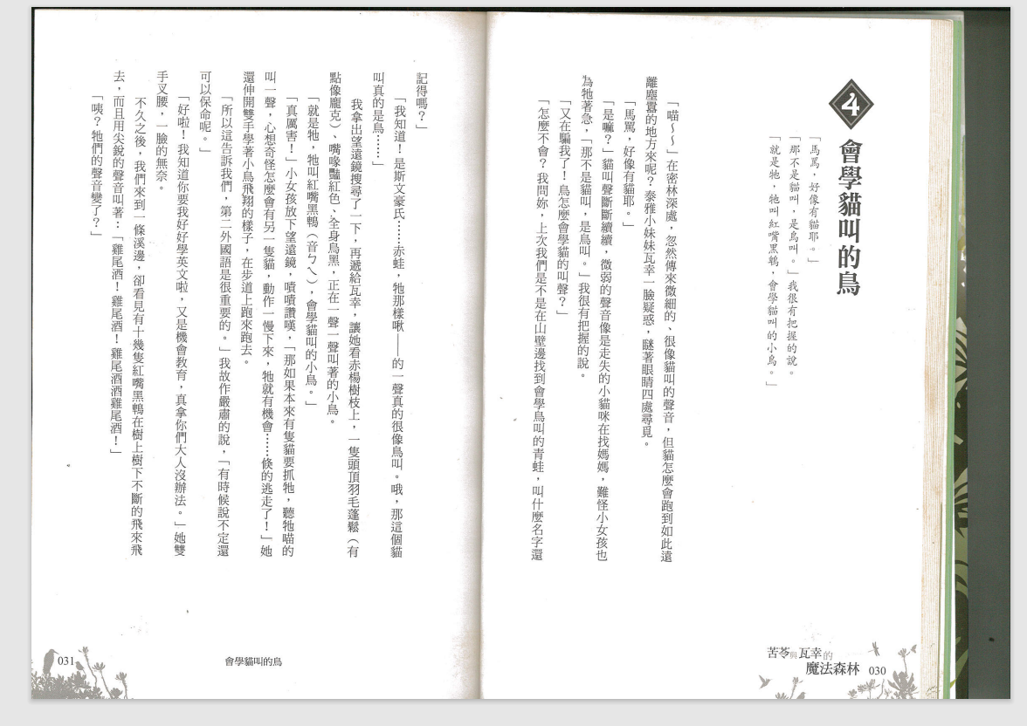

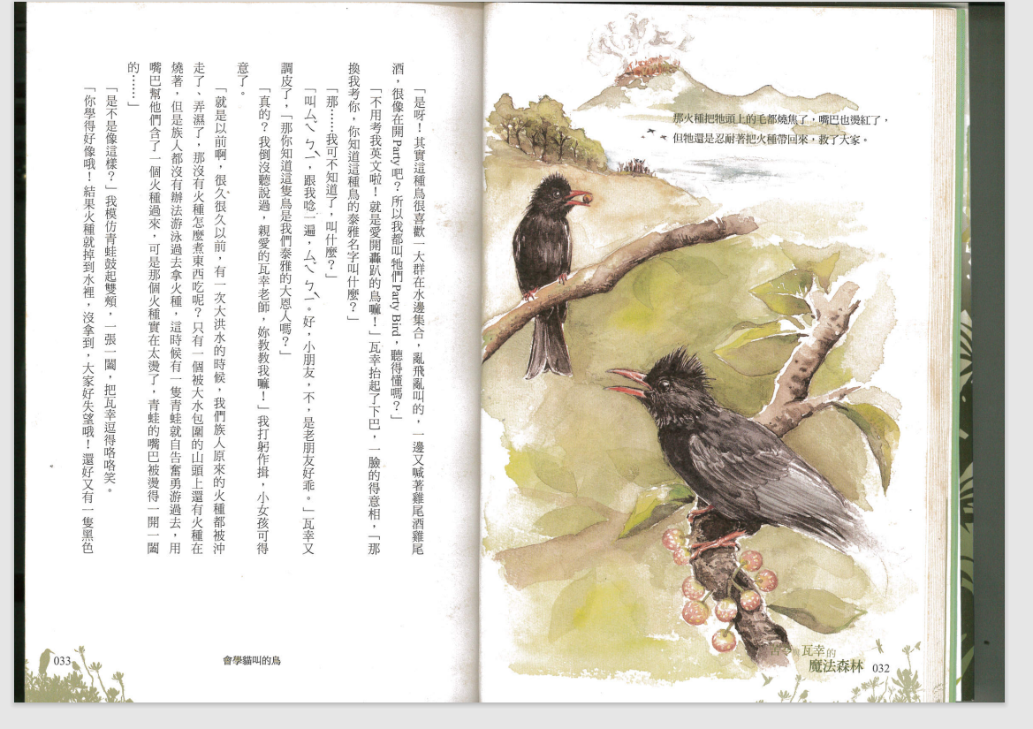

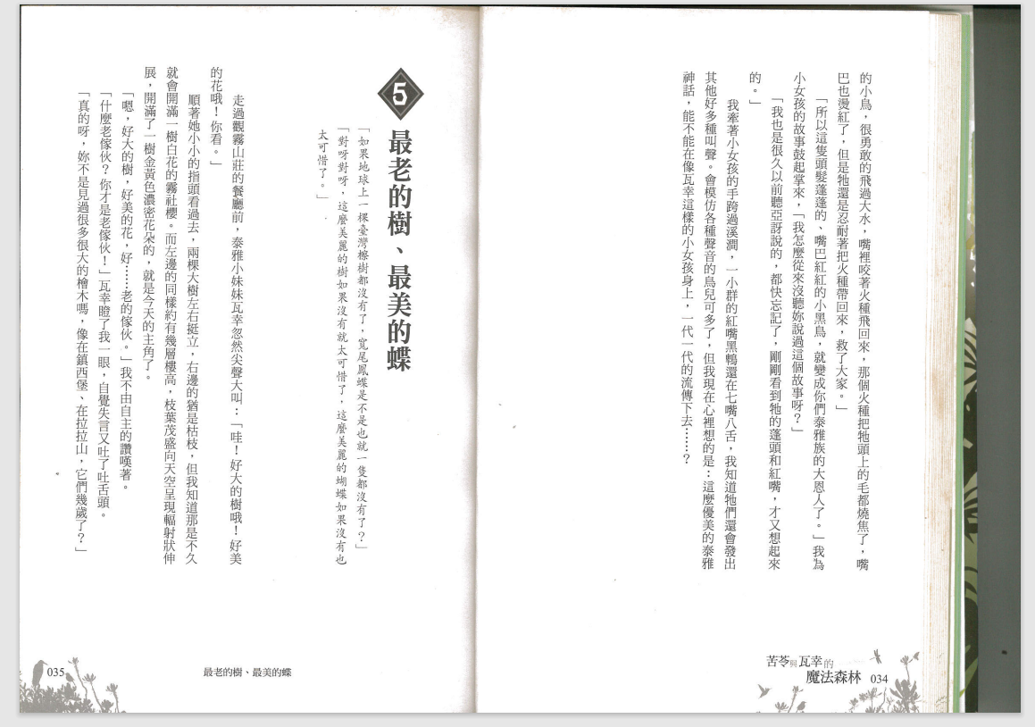

座號：＿＿姓名：＿＿＿＿＿＿

**鳥兒的秘密~KWL學習單**

☺主題：\_\_\_\_\_\_\_\_\_\_\_\_\_\_\_\_\_\_\_\_\_\_\_\_\_\_\_\_\_\_\_\_\_\_\_\_\_\_\_\_\_\_\_\_\_\_\_\_\_\_

|  |  |
| --- | --- |
| Kwl之k(What do I know)已經知道的  ＊把自己知道的野鳥的事或秘密寫下來吧！(至少寫2個) |  |
| Kwl之w( What do I want to learn)還想知道的  ＊你想從書中知道鳥兒哪些祕密?  ＊看目錄，學推論 |  |
| Kwl之l—What have I learned？閱讀後我學到的  ＊閱讀後另外學到野鳥的事或秘密寫下來吧！(至少寫2個) |  |

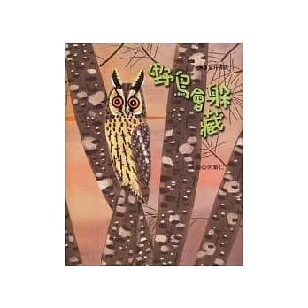

文/何華仁

圖/何華仁

出版社：星月書房(玉山社)

出版日期：2010年03月

配合領域：語文領域

學習單適用年級：國小中年級

學習單設計者：高雄市鳳山區中正國小陳琬玲

班級: 姓名: 座號:

08 看完繪本後你知道這些野鳥的名字嗎?

讀讀看，並請寫下注音。

|  |  |  |  |  |  |  |  |  |
| --- | --- | --- | --- | --- | --- | --- | --- | --- |
| 1. | 虎 |  | 鶇 |  |  |  |  |  |
| 2. | 山 |  | 鷸 |  |  |  |  |  |
| 3. | 綠 |  | 鳩 |  |  |  |  |  |
| 4. | 岩 |  | 鷺 |  |  |  |  |  |
| 5. | 草 |  | 鴞 |  |  |  |  |  |
| 6. | 黃 |  | 小 |  | 鷺 |  |  |  |
| 7. | 金 |  | 斑 |  | 鴴 |  |  |  |
| 8. | 花 |  | 嘴 |  | 鴨 |  |  |  |
| 9. | 地 |  | 啄 |  | 木 |  |  |  |
| 10. | 長 |  | 耳 |  | 鴞 |  |  |  |
| 11. | 黑 |  | 冠 |  | 麻 |  | 鷺 |  |
| 12. | 灰 |  | 腳 |  | 秧 |  | 雞 |  |
| 13. | 灰 |  | 喉 |  | 山 |  | 椒 |  | 鳥 |  |





班級: 姓名: 座號:

08 看完繪本後，你覺得那隻鳥最會躲最不容易發現，是誰呢？

\_\_\_\_\_\_\_\_\_\_\_\_\_\_\_\_\_\_\_\_\_\_\_\_\_\_\_\_\_\_\_\_\_\_\_\_\_\_\_\_\_\_\_\_\_\_\_\_\_\_

08 那麼，如果你是一隻野鳥，你會怎麼躲藏呢？請畫下你的最厲害模樣!



班級: 姓名: 座號:

08 從書中描寫會躲藏的鳥優美的句子，我也會寫...

在佈滿發燙石頭的乾涸溪床，不仔細找，

真的很難從一顆顆斑花的石頭間，發現把自己化身成一顆石頭的夜鷹，

半瞇雙眼，安安穩穩的作著白日夢。

在滿山青翠的樹林，不仔細找，

真的很難從樹梢繁葉間，發現把自己化身成一片樹葉的( )，

鼓著喉嚨，「叩、叩、叩、」賣力的鳴唱。

**014**

http://www.loxa.edu.tw/ImageCool/file_show.php?fid=MDAwMDAwMGowZDE3OWQwaDAwMDAwZGViMDAwMDAzMw==&S=1換我寫寫看

在一片灰濛濛的河口，不仔細找，

真的很難 ( )，

發現把自己化身成( ) 。

休耕的稻田裡，翻起一團團黃色土球，不仔細找，

真的很難 ( )，

發現把自己化身成( ) 。

 ( )，

( )，

( ) 。

班級: 姓名: 座號:

讀完繪本後，想一想，動動腦，回答下面問題：

file_show看完這本書後，你最喜歡哪一種鳥，為什麼？

**014**

file_show想想看，會躲藏的鳥為什麼要偽裝呢？

**014**

file_show書中會躲藏的鳥用什麼方法偽裝呢？

**014**

file_show當我們放下書本，離開教室，走到戶外，會發覺在校園中、鄉間田野

間，可以看見美麗飛翔的鳥影，聽到清脆的鳥叫聲，想想看你曾看到

什麼鳥嗎？長得什麼樣？發出什麼叫聲？

**014**